中移信息科技有限公司



________________________________________________

**用户模拟测试平台**

需求说明书

________________________________________________

文档安全级别： CMCC/CMSZ Confidential

文档创建时间： 2018-06-5

文档最后修改时间： 2018-06-15

版本号： V1.0

编写人： 孙广袤、何凤娇、郑立柯、万荣新

文档标识：

文档变更记录

| 序号 | 修改描述 | 版本号 | 日期 | 所有者 |
| --- | --- | --- | --- | --- |
| 1 | 创建文档 | V0.1 | 20180605 | 何凤娇、孙广袤、万荣新 |
| 2 | 修改文档 | V1.0 | 20180615 | 郑立柯 |
|  |  |  |  |  |
|  |  |  |  |  |
|  |  |  |  |  |
|  |  |  |  |  |
|  |  |  |  |  |
|  |  |  |  |  |
|  |  |  |  |  |
|  |  |  |  |  |

目录

目录 3

1 引言 6

1.1 编写目的 6

1.2 文档范围 6

1.3 预期读者 6

2 项目概述 6

2.1 项目背景 6

3 业务描述 7

3.1 业务目标描述 7

3.2 系统用户描述 7

4 功能需求 7

4.1 应用功能需求 7

4.1.1 测试模块 7

4.1.2 资源管理模块 13

4.1.3 感知体系管理 14

4.1.4 系统管理 15

4.1.5 接口要求 16

4.1.6 系统兼容性要求 17

5 非功能需求 17

5.1 安全性需求 17

5.1.1 平台安全需求 17

5.1.2 网络安全需求 17

5.1.3 应用系统安全需求 17

5.2 性能需求 18

5.2.1 概述 18

5.2.2 准确性 19

5.2.3 完整性 19

5.2.4 及时性 19

6 关键技术与验证 19

6.1 自动化技术需支持的验证点 19

6.1.1 业务订购 19

6.1.2 订购短信提醒 20

6.1.3 订购关系确认 20

6.1.4 业务使用 20

6.1.5 计费 20

6.1.6 帐详单展示 20

6.1.7 退订 20

6.1.8 退订短信提醒 21

6.2 需攻克的关键技术 21

6.2.1 并发 21

6.2.2 实时更新订购数据和余额 21

6.2.3 测试结果截图 21

6.2.4 脚本IE、chrome、firefox等录制 21

6.2.5 验证码 21

7 系统开发要求 22

7.1 项目周期 22

8 关键性需求列表 22

9 其它约束 22

9.1 第三方软件使用约束 22

9.2 依赖关系 22

10 附录 23

10.1 实际人工测试场景 23

10.1.1 Web类测试流程 23

10.1.2 APP类测试流程 30

10.2 自动化流程 30

10.2.1 Web类测试流程 30

10.2.2 APP类测试流程 31

# 引言

## 编写目的

本文档为用户模拟测试平台需求说明书，描述了该平台所需具备的功能，自动化测试需攻破的技术难点，以及相关外部系统边界等等。用于需求方、开发方阅读，并作为实施开发的参考文档，该文档不作为功能确认的最后依据，平台需求存在因实际使用而调整的可能。

## 文档范围

本文档描述的设计范围包括用户模拟测试平台的各功能模块、自动化测试需攻破的技术难点、以及相关外部系统边界等等。

## 预期读者

本文档的预期读者包括：产品经理、开发项目经理、开发技术经理、需求方、系统架构设计师、数据库设计人员、开发人员、测试人员和其它项目关系人等。

# 项目概述

## 项目背景

中国移动现阶段现状为：业务上线速度慢，新业务开发上线需要1-3个月，推出速度过慢难以响应市场需求，同时业务带病上线，用户感知差，投诉量多。而现有的自动化测试框架很难适配移动业务测试需求，自动化程度和智能化程度均不高。

因此，研发测试中心自研搭建用户模拟测试平台，从内外部用户的角度开展测试，定制自动化测试框架，适应移动业务，节省大量的人力成本，从而提升业务质量和上线速度。同时，引入用户感知指标体系，让业务不仅能用，还要“好用、易用”。

# 业务描述

## 业务目标描述

1. 支撑用户模拟测试的web、app自动化测试，攻克现有自动化测试的技术难关，并定制适用于移动自有业务的自动化框架。
2. 支撑用户感知指标体系的维护，与众测平台接口交互；
3. 支撑与其它外部平台（如“业务集成测试平台”）的接口交互（二期做）；

## 系统用户描述

系统关键用户：研发测试中心用户模拟测试团队测试人员。

系统拓展用户：针对其它中国移动业务的测试人员。

# 功能需求

## 应用功能需求

本平台的功能包括测试模块、资源管理模块、感知体系管理、系统管理等。



### 测试模块

菜单描述：测试管理用于管理测试相关的主体功能，包括项目、业务、用例、脚本等等。

项目、业务、用例和脚本的逻辑关系如下图：

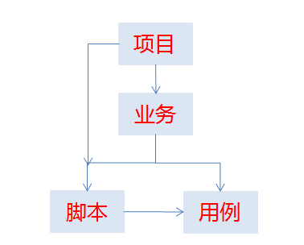

#### 项目

子菜单描述：用于管理系统上的测试项目，本页面使用列表结构展示，当选中一个项目后，树状展示其所有的业务。

功能说明：

1. 支持项目新建，元素包括：项目名称、项目状态（执行中、归档，动作：重启、归档）
2. 预留接口支持从业务集成测试平台同步项目：点击按钮，通过接口加载项目并弹窗列表展示，勾选项目，点击添加，添加到本系统的项目列表中。（二期做）
3. 支持项目新建时，选择excel文件上传，文件中第一列即项目名称，第二列即业务名称，每一行代表一条用例。
4. 支持项目的增删改查，支持项目复制黏贴，复制时，同时复制其名下的业务和用例。（优先级低）
5. 支持对项目进行归档操作。
6. 支持在项目下进行业务新建，元素包括：业务名称。
7. 在4.1.1.1中第2条描述中，当从平台同步项目时，同时同步项目的业务。（二期做）
8. 在4.1.1.1的第3条描述中，上传时同时读取第二列的业务。
9. 支持业务的增删改查，支持业务的复制黏贴，复制时，同时复制业务下的用例。（优先级低）
10. 支持项目、业务的在树上位置的上下拖拽。

#### 脚本

子菜单描述：用于管理业务下的脚本（本页面采用项目-业务-脚本树状结构展示）。

功能说明：

1. 支持在业务下进行脚本新建，元素包括：脚本名称、脚本标签（通用、普通）、脚本类型（Web、APP）。
2. 当脚本标签为通用时，脚本不需要挂靠在业务下，而是在树上与项目同级，任何项目的脚本树都可以加载通用脚本。
3. 选择左侧树上的脚本后，右侧展示脚本编辑界面，提供录制按钮，并满足以下要求：
4. ~~支持录制脚本，要求录制脚本成功率达80%以上，录制的脚本支持编译回放，可编辑~~；
5. 支持脚本设置断点；
6. 支持复制脚本，并对复制后的脚本进行编辑；
7. 支持引用原有脚本（嵌入），并进行编辑；
8. 支持xpath/id/class/css等多种元素定位方式，~~如支持用屏幕截图的方式定位元素等~~；
9. 支持定义参数，如手机号码，搜索框输入元素等；
10. 如果把脚本原子化成命令，则支持模糊查询命令，悬停时展示解释及语法等；
11. 支持树上脚本位置的上下拖拽。
12. 详细的自动化技术要求，详见第6章节：关键技术与验证。

#### 用例

子菜单描述：用于管理业务下的用例（本页面以项目、业务、用例树状展示）。

功能说明：

1. 支持用例新建，元素包括：

用例名称（作为树的节点）、用例编号、测试步骤、执行轨迹（包括结果和执行时间，执行后产生）、用例状态（初始为待测，另有通过、不通过、待复测，共计4个状态）。

1. 在4.1.1.1中第2条描述中，当从平台同步项目时，同时同步其用例。（二期做）
2. 在4.1.1.1的第3条描述中，上传时同时读取表中的用例。
3. 支持用例的增删改查，支持用例的复制黏贴，复制时，同时复制用例的相关配置。
4. 支持用例的上下拖拽；
5. 支持对单个用例选中后，右侧显示用例详情，

元素包括：

1. 用例详情；
2. 脚本选择，点击后树状展示脚本树，可选本项目下的任何一个脚本；
3. 当脚本为web脚本时，支持添加手机号码，支持根据订购关系数据，按条件筛选满足条件的sim卡，如已办理业务、余额等条件，支持对31省的勾选，当勾选任意省份时，根据条件筛选出满足条件的号码，并随机选择一个填入，支持全选省份。（一个脚本可能会有31个号码需要执行）每个号码支持下拉框选中其它满足条件的号码替代，也支持手动填写。
4. 当脚本为app脚本时，支持添加手机号码，同②，但加载出来的号码需是根据4.1.2.1的配置表识别为已经插入收集的号码。
5. 设置依赖，点击按钮后可选择该项目下其它用例（只选1个），当设置依赖后，执行本用例时，先判断依赖用例是否通过，如不通过则本用例不执行，如未执行先执行依赖用例，如通过则执行本用例，本用例中使用的号码群默认为依赖用例的号码。当设置依赖时，上面③和④置灰，无需设置号码。
6. 参数设置，支持从脚本中读出参数，由测试人员填写。填写后执行时自动填充脚本执行。
7. 提供执行按钮，支持对该用例立刻执行。
8. 支持定时执行，可设置时间，指定时间和指定周期。如下：

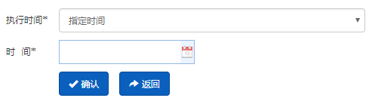 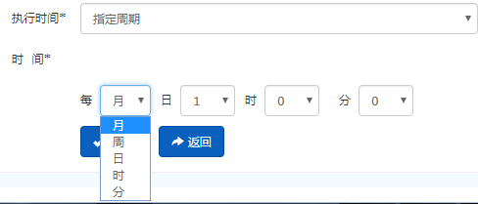

1. 支持选择录屏，选择后，定时或直接执行时，自动录屏，保存视频软件。
2. 同一用例支持同步运行（31省同步执行），不同用例支持串行运行。
3. 支持勾选用例，批量执行。
4. 支持对用例设置执行次数，默认为1。

10、用例执行过程中支持查看执行情况，可删除未执行的用例。如下：

Web类：

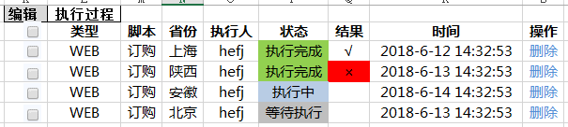

APP类：

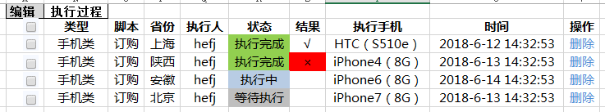

11、预留接口支持由业务集成平台向用户模拟测试平台发送状态由不通过变更为待复测的用例，同步更新数据库。（二期做）

12、支持在树上对不同状态的用例进行不同颜色标记。

13、支持将测试结果同步给平台。

#### 报告

子菜单描述：用于管理执行后生成的测试报告。

##### 4.1.1.4.1功能报告

功能说明：

1. 在勾选多个用例执行后，执行结果展示完全后，提供按钮生成功能报告。
2. 报告样例如下，支持导出：

Part1：统计部分



Part2：详情部分

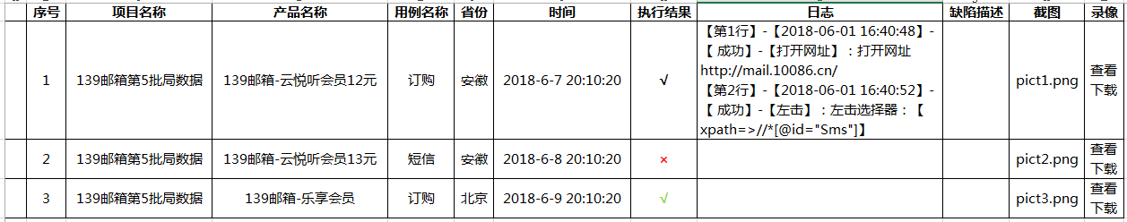

说明：1、执行通过的“**√**”，执行失败的“**×**”，复测通过的“**√**”。

##### 4.1.1.4.1感知报告

功能说明：

1. 在勾选多个用例执行后，执行结果展示完全后，提供按钮生成用户感知报告。
2. 支持从脚本提取出如下指标：
3. 按钮点击次数；
4. 按钮点击后加载时长；
5. ~~页面资源加载时长；~~
6. 脚本执行后，去除thinkingTime后的业务办理时长；
7. ~~每个请求的响应时长；~~
8. 当一个业务下的用例/脚本多次执行，则计算平均数。
9. 报告以业务为统计维度，列表展示。
10. 预留接口，将测试的性能指标传给众测平台。

### 资源管理模块

菜单描述：资源管理用于管理测试相关资源的主体功能，包括实体手机、SIM卡、订购数据、短信等。

#### 实体手机

子菜单描述：用于系统上的实体手机。

功能说明：

1. 支持批量导入实体手机信息，支持新增、删除、更新实体手机信息。



2、支持选择手机，上传apk安装手机应用，支持选择手机上的具体应用进行卸载。

3、支持配置、维护手机号码（SIM卡）与实体手机的一一对应关系；

#### SIM卡

子菜单描述：用于系统上的SIM卡。

功能说明：

1、支持批量导入SIM卡信息，支持新增、删除、更新SIM卡信息。



1. 支持从跨系统接口，调取SIM实时余额数据。

#### 订购数据

子菜单描述：用于系统上的SIM卡的订购数据。

功能说明：

1. 支持实时更新测试号码订购业务情况。



1. 支持从跨系统接口，调取SIM卡实时订购数据。

#### 短信

子菜单描述：用于系统上的SIM卡的短信。

功能说明：

1. 支持手机号码、省份、端口号查询；
2. 支持接口查询短信（不仅是短信猫）；

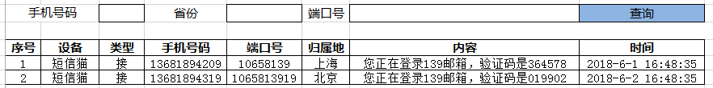

1. 部分省份接收的号码会存在短信内容被分割成两条的情况，需合并为一条读取信息。

### 感知体系管理

此功能等众测平台需求确定后在进行整合。

### 系统管理

预留接口，与交付中心做一套账号角色系统。

#### 账号管理

用户管理是对系统的注册用户进行管理，包括增删改查，只有系统管理员有此权限。

配置用户信息时必须指定用户角色（支持选多个角色），邮箱号、手机号、名字、账号、密码等。

#### 角色管理

支持对角色进行增删改查，只有系统管理员由此权限。

支持对角色进行菜单管理，配置角色能访问的菜单层级。

角色包括：

1. 系统管理员：全部页面；
2. 测试人员：测试管理的全部页面；
3. 资源管理人员：资源管理的全部页面；

#### 菜单管理

1. 对系统所有菜单进行管理。
2. 能够自由调整菜单为准。

#### 日志管理

(优先级低)

1、对所有登录系统的用户的访问日志进行维护、日志查询和日志分析。日志记录系统各模块的操作信息。日志信息主要包括：操作用户、操作时间、登录IP、模块名称、菜单名、操作类型等内容。日志查询条件包括：操作用户、模块名称、开始时间、结束时间等。

2、支持在跨系统接口交互中，记录所有请求流水和报文详情；提供按照流水号进行查询的功能。

3、支持在自动化脚本执行中，记录所有执行日志，提供按照脚本名称、执行人、用例名称、业务名称、项目名称进行模糊查询的功能；

### 接口要求

#### 业务集成平台接口（二期）

1. 用户模拟平台提供接口CP0001，由业务集成平台回传待复测用例编号。
2. 业务集成平台提供接口：
3. CP0002：请求查询项目列表；
4. CP0003：请求项目详细信息，包括项目下所有业务，业务下所有用例（原子用例，不含省份）；
5. CP0004：请求后在业务集成平台写入用例的测试结果、截图、及报告文件等。
6. 本次接口采用http+json的调用方式，使用rest风格的webservice。

#### 余额查询接口

需支持从外部系统接口获取sim卡余额。

#### 订购关系查询接口

需支持从外部系统接口获取sim卡订购关系。

### 系统兼容性要求

支持IE8及以上、chrome、firefox等常用浏览器；

Excel相关功能均需支持97-2003、2007版本。

# 非功能需求

## 安全性需求

### 平台安全需求

符合中移信息技术有限公司web平台的安全要求。

### 网络安全需求

需保证数据传输过程中的安全性，防止生产信息和平台数据泄露。

满足中移信息技术有限公司对网络安全的要求。

### 应用系统安全需求

#### 身份认证

应采用“帐号+登录密码+图片验证码”方式对客户登录进行身份认证。

身份认证应满足如下要求：

|  |  |
| --- | --- |
| **编号** | **设计要求说明** |
| 长度 | 验证码的长度要求：   * 英文字符+数字类：4位   密码的长度要求：   * 英文字符+数字类+符号：不少于8位 |
| 复杂度 | 验证码在图片中完全显示验证码内容，清晰可见  密码复杂度：  1、必须包含英文字符、普通字符、数字字符；  2、不允许任何字符为连续重复3位以上，顺序字符不允许超过3位连续，不允许键盘字符物理位置连续超过3位。 |
| 安全性 | 验证码需在后台生成，禁止js生成，验证码校验也需要在后台实现。验证码、密码连续错误超过5次暂时锁住，时间为10分钟 |
| 易用性 | 验证码避免使用一些容易混淆的字符如0和O，1、I和l，2、z和Z，5和S |
| 其它 | 验证码字库中的字母需包含大写与小写，为保证用户体验，用户输入时，不区分大小写 |

#### 访问控制

1、禁止同一个账号在不同客户端同时登录；

2、禁止在同一个浏览器登录多个账号。

## 性能需求

### 概述

1. 满足至少300个用户
2. 最大并发用户数不少于100；
3. 并发访问时，页面响应时间≤3秒，CPU、内存占用率≤75%；

### 准确性

基本业务流程、功能逻辑及统计数据要准确无误。

对于统计分析结果要求准确有效，因此需要后台业务逻辑方面保证严格正确。

### 完整性

1、对于所有界面的关键操作动作，提供操作日志的记录，做到增加、修改、删除内容均可查证到确定的用户、登录IP与操作时间；

2、所有的操作日志均记录在数据库；

3、所有上传文件需要在服务器上进行备份，以供后续审计工作和审核查询。

4、需提供相关方案，保障历史调研数据的能正确而完整地导入到本系统。

### 及时性

用户上传文档到平台后，平台应保证在较短的时间内完成对文档数据的关键信息的提取和汇总，页面能在较短时间内展示相应信息。除此之外，需满足：并发访问时，页面响应时间≤3秒。

# 关键技术与验证

## 自动化技术需支持的验证点

### 业务订购

根据需求，通过业务平台（WEB/APP，例：和教育平台，139邮箱平台，和目APP等）、网厅、掌厅（APP）、短信、10086人工客服完成业务订购操作，验证是否能成功订购，订购成功后页面是否有订购成功提醒。

1. 短信自动收发功能
2. **图形验证码识别功能**
3. 支持识别短信内容关键字

### 订购短信提醒

1. 验证是否收到订购成功短信提醒
2. 验证短信内容是否规范。如：检查以下内容：1-业务名称：显示为“139邮箱-云悦听会员12元”；2-资费：12元。

### 订购关系确认

1. 业务订购成功后，通过业务平台、网厅、掌厅（APP）查看是否有订购关系，确认订购关系（业务名称、费用、有效期）是否正确，**如有错误在截图中用红色方框圈出**；
2. 业务订购成功后，发送短信“0000”，1、查看是否存在订购关系；2、订购关系描述是否正确，查看短信中业务名称、资费是否正确；

### 业务使用

1. 验证已办理成功的业务是否能正常使用；
2. 验证使用流量值是否正确，如下载123M视频，查看详单中流量使用情况是否正确；
3. 使用流量后是否有流量使用情况提醒短信（10%、50%）、流量耗尽短信提醒，验证短信提醒内容是否正确。
4. ~~退订后立即生效的是否不能再使用；~~
5. ~~退订后次月生效的退订当月能否继续使用~~。
6. 确认退订成功后是否收到退订成功短信提醒。

### 计费

1. 通过10086客服，或查询账单、详单确认计费是否正确

### 帐详单展示

1）登陆网厅查看帐详单展示是否正确（帐单展示模板：一级科目-二级科目业务名 费用），如业务名称：139邮箱-云悦听会员12元”

资费信息：12元。

**~~如有错误在截图中用红色方框圈出~~**

### 退订

1. 发送0000到10086，回复对应序号退订，查看是否可退订。
2. 登陆网厅查看是否可以退订，退订成功后，查看业务平台、网厅、掌厅（APP）、短信“0000”、10086，确认订购关系是否取消。

### 退订短信提醒

1、验证是否收到退订成功短信提醒

2、验证短信内容是否规范。

## 需攻克的关键技术

### 并发

需支持最少100的并发用户。

### 实时更新订购数据和余额

需支持从外部接口实时获取订购数据和余额。

### 测试结果截图

需支持测试结果截图并在错误处用红色方框圈出。

### 脚本IE、chrome、firefox等录制

需支持脚本在多个浏览器录制，特别是IE浏览器。

### 验证码

需支持验证码识别技术。

# 系统开发要求

## 项目周期

开发周期：2018年6月5号-2018年8月5号；

维护周期：长期。

# 关键性需求列表

本平台关键性需求如下表：

|  |  |  |
| --- | --- | --- |
| 序号 | 章节编号 | 章节名称 |
| 1 | 4.1.1 | 测试管理 |
| 2 | 4.1.2 | 资源管理 |
| 4 | 4.1.5.2、4.1.5.3 | 接口要求 |
| 5 | 6 | 关键技术与验证 |

# 其它约束

## 第三方软件使用约束

如使用任何第三方软件，需满足以上用户需求，并确保满足所有自动化测试技术要求。

## 依赖关系

进度约束：本项目必须在2018年8月5号前实现全部功能并提交使用。

环境约束：系统节点根据需根据公司网络要求及业务需求在公司生产网、公司办公网及公网三种网络中进行设计和部署。项目的环境约束要求视甲方要求而定。

# 附录

## 实际人工测试场景

### Web类测试流程

一、【测试场景】：

1-被测业务：云悦听会员12元；

2-用例设计：

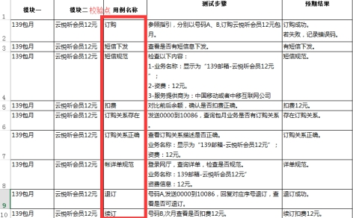

二、【测试步骤】：

1. **测试准备**：
2. 从已有的3套号码资源中，筛选出“未订购云悦听会员12元”的SIM卡，作为本次测试需要的A套、B套号码，每套号码涵盖31省。
3. 记录A、B套号码测试余额（注意避免月初、月末，规避扣除月租的影响）。
4. 准备好至少6台大小卡手机，以便插卡操作。
5. 在业务集成测试平台创建项目，139邮箱测试_12元云悦听，并将测试用例导入系统，使得测试人员可见。
6. **操作步骤**

第一步：从A套和B套号码中，选择某省号码插入手机卡槽，并以该号码登录139邮箱web版（http://mail.10086.cn/）

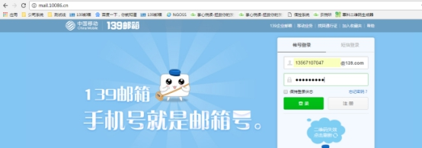

第二步：搜索测试栏目名称“元素”

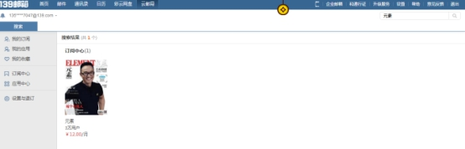

第三步：进入栏目详情页，点击立即订购

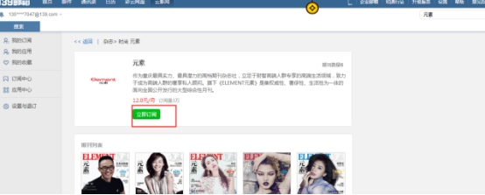

第四步：在二次确认弹窗中，点击确认支付

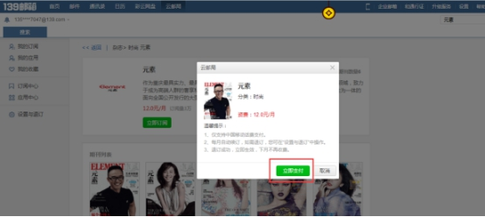

第五步：点击“确认订购”即可完成订购

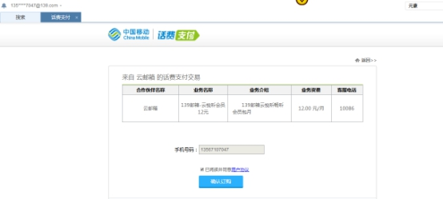

第六步：系统返回订购结果。

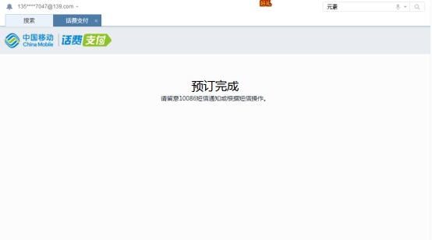

如果此步骤订购成功。

到业务集成测试平台，选择该省，选择该用例（如下截图所示）的结果，测试结果选择为通过，选择本次用到的测试号码，并点击提交。

反之，未订购成功，则在对应位置填写缺陷原因，并截图上传。

C:\Users\ADMINI~1\AppData\Local\Temp\ksohtml\wps93FE.tmp.jpg

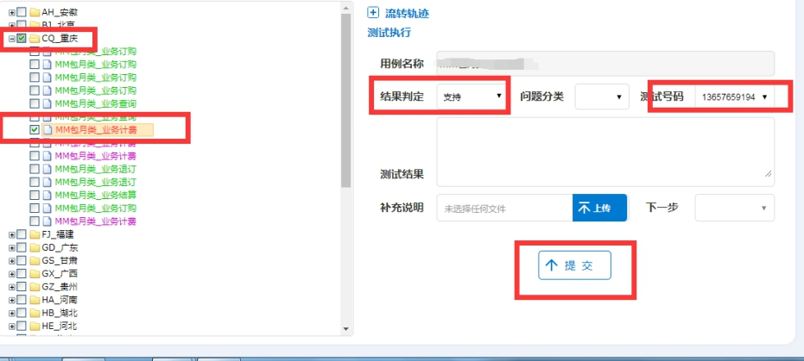

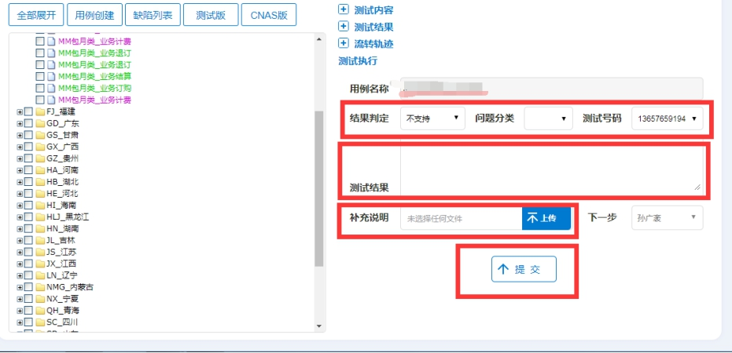

第七步：查看手机，检查是否收到订购短信，并检查短信内容，完成以下两条用例的测试，并在业务集成测试平台提交结果。

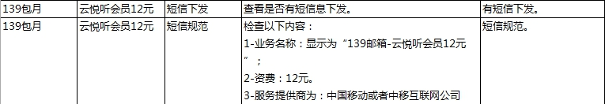

第八步：查看该账号测试后余额，同测试前余额比较，并将测试结果在业务集成测试平台提交。

C:\Users\ADMINI~1\AppData\Local\Temp\ksohtml\wps9421.tmp.jpg

查看余额有三种方式：

1. 短信方式。在手机上，向10086发送短信“余额”，则系统返回当前可用余额。
2. 网上营业厅方式，[www.10086.cn](http://www.10086.cn)，登录-个人中心-可用余额，进行查询余额。
3. 手机营业厅APP，登录-我的-余额，进行查询余额。

第九步：发送“0000”到10086，根据短信内容，确认订购关系是否存在，确认资费名称和金额是否正确，并提交结果。

C:\Users\ADMINI~1\AppData\Local\Temp\ksohtml\wps9432.tmp.jpg

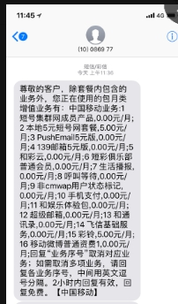

第十步：查询帐详单，检查业务名称、资费信息是否正确，并提交结果。具体操作，查看嵌入文件。



第十一步：对A套的该省号码，进行退订操作，查看能否退订成功，并提交结果。B套不做退订操作，查看下月是否生效。

C:\Users\ADMINI~1\AppData\Local\Temp\ksohtml\wps9446.tmp.jpg

退订方式有两种：

1. 通过发送短信“0000”到10086，然后恢复对应序号，进行退订。
2. 在指定139邮箱-设置与退订，选定业务，点击退订按钮，进行退订。

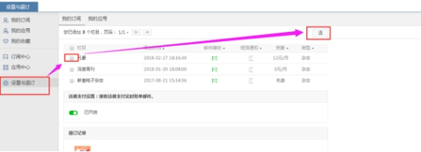

第十二步：查看次月，A套该号码是否不扣费。B套该号码是否继续扣费12元。

第十三步：通过业务集成测试平台，将缺陷下发省侧，待收到省侧复测申请后，测试执行-待复测-选择某项业务对应的缺陷，选取符合规则的号码，对特定校验点，进行复测。

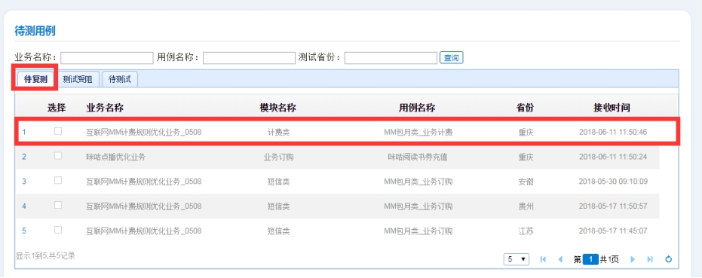

### APP类测试流程

一、【测试场景】：咪咕视频的订购、使用、计费、退订。

其中的订购、计费、退订等，均可以通过WEB端进行。**APP的使用，涉及需求**，如下：

支持零流量、剩余50%、剩余10%三类时段短信提醒。提醒语模板如下：

1. 剩余50%、剩余10%提醒：“【流量提醒】您好！截至XX月XX日XX时XX分，您本月XXX套餐流量剩余XXXGXXM。具体流量使用情况点击http://....【中国移动】”。
2. 用尽提醒：“【流量提醒】您好！截至XX月XX日XX时XX分，您本月XXX套餐流量已用完。具体流量使用情况点击http://....【中国移动】”。

二、【测试步骤】：

1. 下载咪咕视频APP。
2. 根据“未订购咪咕视频”的规则，筛选某套号码A，选取若干手机。
3. 选取USIM卡，查看到手机中，关闭其它可能占用流量的程序。打开某视频，预计播放到10%、50%、用尽，统一停止。
4. 到手机营业厅，确认是否走定向流量，而非个人流量。
5. 查看手机短信，是否在指定时间范围内，收到10%、50%和用尽短信提醒。

## 自动化流程

### Web类测试流程

1．创建项目，名称同业务集成测试平台项目名称保持一致。

2.项目同SIM卡关联。根据设定规则，例如”未订购XX套餐”、”套餐余额≥30元”，筛选A、B、C、D套卡，并同项目关联。

3.录制脚本，并支持编辑。脚本包括：订购、短信（短信下发、短信规范）、查询扣费、查询订购关系（关系存在、关系正确）、查询帐详单、退订、查询次月是否扣费。

4.项目下，号码A，关联订购、短信（短信下发、短信规范）、查询扣费、查询订购关系（关系存在、关系正确）、查询帐详单、退订、续订等脚本。

5.项目下，号码B，关联订购、查询次月是否扣费脚本。

6.执行完成后，测试结果通过接口传递至业务集成测试平台的指定用例。

7.根据业务集成测试复测请求，启动C、D套号码，关联脚本执行。

8.执行完成后，测试结果通过接口传递至业务集成测试平台。

### APP类测试流程

1.手机插卡，统一连接在服务器上。

2.通过服务器，统一为所有手机，下载咪咕视频APP。

3.根据“未订购咪咕视频”的规则，筛选某套号码A，选取若干手机。

4.统一打开咪咕视频，订购咪咕视频9元30G业务。

5.到手机营业厅，确认是否订购成功，返回结果到关联用例。若测试结果不通过，还需要返回对应截图。

6.统一关闭31台手机上可能占用流量的程序。

7.统一打开31台手机上的咪咕视频，分别播放到10%、50%、用尽，统一停止（误差不超过10M）。

8.到手机营业厅，确认是否走定向流量，而非个人流量,返回结果至关联用例。若测试结果为不通过，还需返回对应截图。

9.查看手机短信，是否在指定时间范围内，收到10%、50%和用尽短信提醒，返回结果到关联用例。若测试结果为不通过，还需返回对应截图。